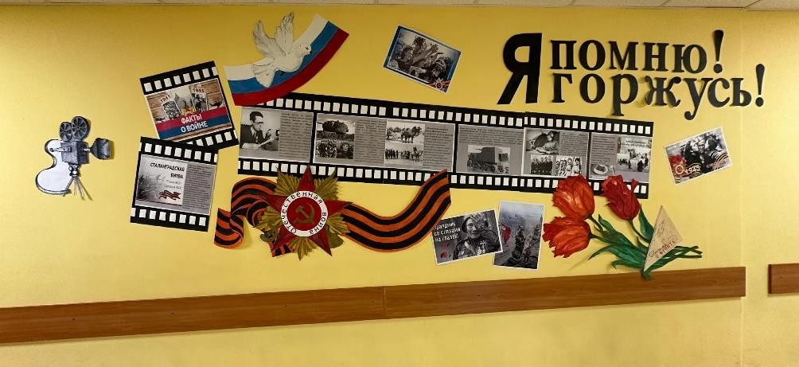

Проект управляющего совета «Историческая память» 2024 – 2027
МБОУ УВК «Школьная академия им. Мальцева А.И.» ведется серьезная работа по воспитанию патриотизма, по сохранению исторической памяти нашего народа. Естественно, управляющий совет не мог остаться в стороне.
Проект УС «Историческая память» — это не разовое мероприятие, а системная, непрерывная работа, которая интегрируется в учебный план и внеурочную деятельность. Его главный результат — не отличные оценки, а личная причастность школьника к истории, осознание себя наследником и продолжателем дел предыдущих поколений. Это вклад в то, чтобы молодое поколение выросло не
«Иванами, не помнящими родства», а ответственными гражданами, знающими, ценящими и способными защитить свою историю.

Основные направления участия управляющего совета:
- Оформление тематических школьных пространств к памятным историческим датам.
- Поддержка памятных дней, возложение цветов.

- Ежегодное проведение Смотра строя и песни, приуроченное к 9-му мая (организация, награждение).

- Организация тематических выставок к памятным историческим дням, например, день памяти героев русско-турецкой войны или тематическая выставка «Слово ленинградцам».

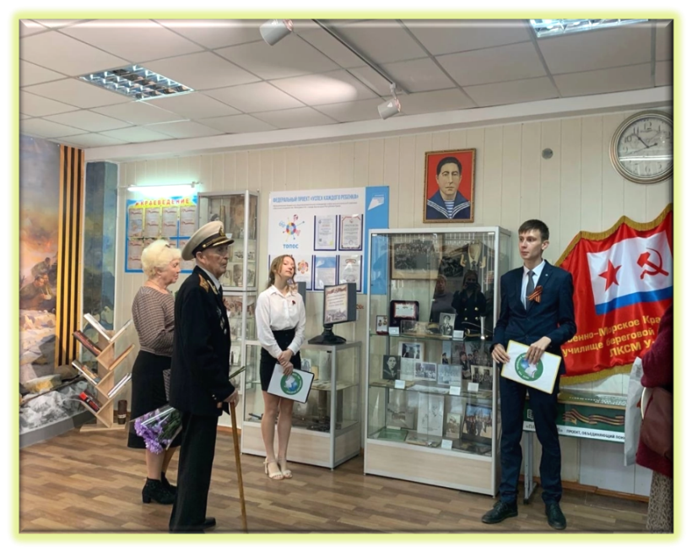
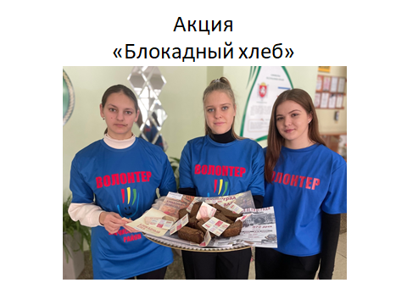
- Поддержка открытия Парты героя

